District de Savoie de Football

Autorisation de participer aux actions techniques organisées par

le District de Savoie de Football au cours de la saison 2024/2025

NOM :

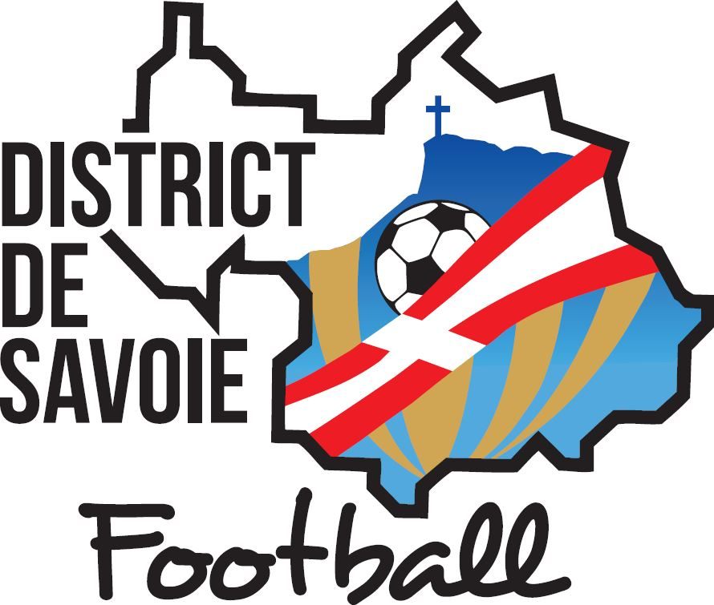
PRENOM : Date de Naissance : / /

CLUB :

ADRESSE :

CODE POSTAL : VILLE :

Tél. fixe des parents : Tél. fixe travail :

Tél. portable du père : Tél. portable de l’enfant :

Tél. portable de la mère : Autre tél. (à préciser) :

Adresse mail des parents :

Adresse mail de l’enfant :

Allergies (les indiquer de manière précise) :

Autres observations des parents concernant la santé de l’enfant et les précautions à prendre :

Personne à prévenir en cas d’urgence (nom, prénom) :

Téléphone :

Je soussigné, (nom, prénom) ......................................................................…......, responsable légal de l'enfant (nom, prénom) ................................................................................., déclare exacts les renseignements portés sur cette fiche et l'autorise à participer aux actions techniques organisées par le District de Savoie de Football au cours de la saison 2024/2025 (centres de perfectionnement de secteur, centres d’animation féminins, plan de performance fédéral, stages, détections, rencontres) :

- L’enfant se présentera sur le lieu de l'action à la date et à l'heure qui seront indiqués sur le site internet avec, dans un sac de sport : sa tenue de footballeur, une gourde et un nécessaire de toilette pour la douche.

- L’enfant apportera son repas de midi lorsque l'action se déroulera sur la journée.

- En application des règles régissant le droit à l'image, j'autorise, au cours de ces actions techniques, le District de Savoie de Football à prendre des photos ou réaliser des films sur lesquels figurera mon enfant ainsi qu'à procéder à leur publication dans la presse ou sur internet.

J'autorise le responsable de l'action à prendre, le cas échéant, toutes mesures (traitement médical, hospitalisation, intervention chirurgicale) rendues nécessaires par l'état de santé de l'enfant.

Fait à , le / /

Signature des parents (ou du responsable légal) :

